Γ Γυμνασίου

Photocopie 14

Compréhension écrite

**COMPREHENSION ECRITE**

Lisez les dialogues suivants et répondez aux questions :

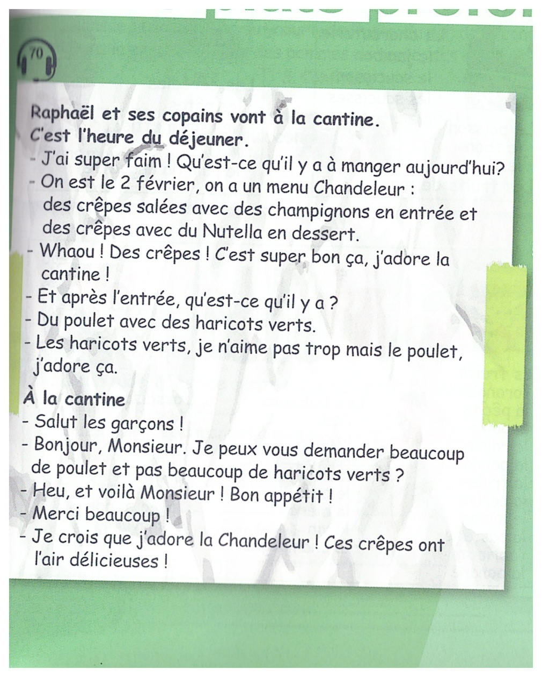

1. Où vont Raphaël et ses copains ?__________________________________________
2. On est quel jour ?______________________________________________________
3. Qu’est-ce qu’on mange à la chandeleur ?___________________________________
4. Qu’est-ce qu’il y a comme entrée et comme dessert à la cantine ?

___________________________________________________________________________

1. Quel est le plat principal aujourd’hui ?

___________________________________________________________________________